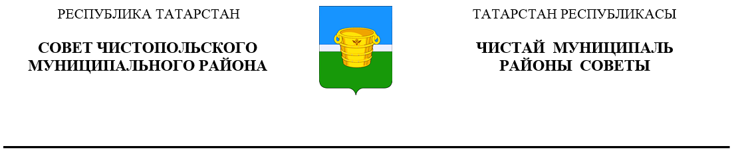
 | Решение |  | Карар
04 сентября 2019 года г.Чистополь |  |  |  | № 46/1

О внесении изменений в решение Совета Чистопольского муниципального района
от 10.08.2016 №12/1 «Об утверждении Стратегии социально- экономического развития Чистопольского муниципального района Республики Татарстан на период 2016-2021 годы и плановый период до 2030 года»

В соответствии с Федеральным законом от 06 октября 2003 года №131-Ф3 «Об общих принципах организации местного самоуправления в Российской Федерации», Федеральным законом от 28 июня 2014 года №172-ФЗ «О стратегическом планировании в Российской Федерации», Законом Республики Татарстан от 16 марта 2015 года № 12-ЗРТ «О стратегическом планировании в Республике Татарстан» и Законом Республики Татарстан от 15 марта 2015 года №40-ЗРТ «Об утверждении Стратегии социально-экономического развития Республики Татарстан до 2030 года» Совет Чистопольского муниципального района
РЕШАЕТ:

1. Внести изменения в Стратегию социально-экономического развития Чистопольского муниципального района на 2016-2021 годы и плановый период до 2030 года, утвержденную решением Совета Чистопольскогго муниципального района от 10.08.2016 №12/1 «Об утверждении Стратегии социально- экономического развития Чистопольского муниципального района Республики Татарстан на период 2016-2021 годы и плановый период до 2030 года», изложив ее согласно приложению к настоящему решению.
2. Контроль за исполнением настоящего решения возложить на постоянную депутатскую комиссию Совета Чистопольского муниципального района по вопросам промышленности, предпринимательства и развития малого бизнеса.

Глава Чистопольского
муниципального района Д.А. Иванов

